自治会に加入して
住み良いまちをつくりましょう

～自治会はあなたを必要としています～
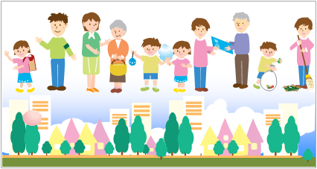
「人づき合いはめんどうだし、加入しなくてもいいかな・・・」
なんて思っていませんか？
「今は仕事や子育てが忙しいから・・・」
そんな時こそ、ご近所さんとの親睦を深めましょう！
いざという時、困った時、頼りになる人が身近にいますか？

もしも、大地震など災害が、今この場所で起こったら・・・。
いざという時に、大切な家族や財産を守るのは人と人とのつながりです。
自治会は行政とのパイプ役を担っているだけでなく、環境美化、防犯・防災活動などを行っています。自治会のイベントを通して、お互いが「顔の見える関係」になることで、困った時に助け合うことができ、安心、安全で住み良い環境がつくれます。

阪神・淡路大震災で倒壊した建物から救出され生き延びることができた人の8割が、家族や近所の住民に救出されました。
出典：内閣府「26年版防災白書」

住み良いまちを！まちづくりの主役はわたしたちです！
自治会では例えばこんな活動をしています

（活動内容は自治会により異なります。）

防災活動
自主防災組織を結成し、災害に備えて防災訓練をしています。
親睦活動
お祭りや運動会、自治会独自の趣味の講座などを開催し、住民同士の交流を深めています。
防犯灯、消防施設の設置や
維持管理
みなさんが安心して暮らせるように、防犯灯や消防施設の整備を行っています。
（町の補助制度があります。）

生活に関係する身近なことに気がつくのは、そこに住んでいる住民のみなさんです。
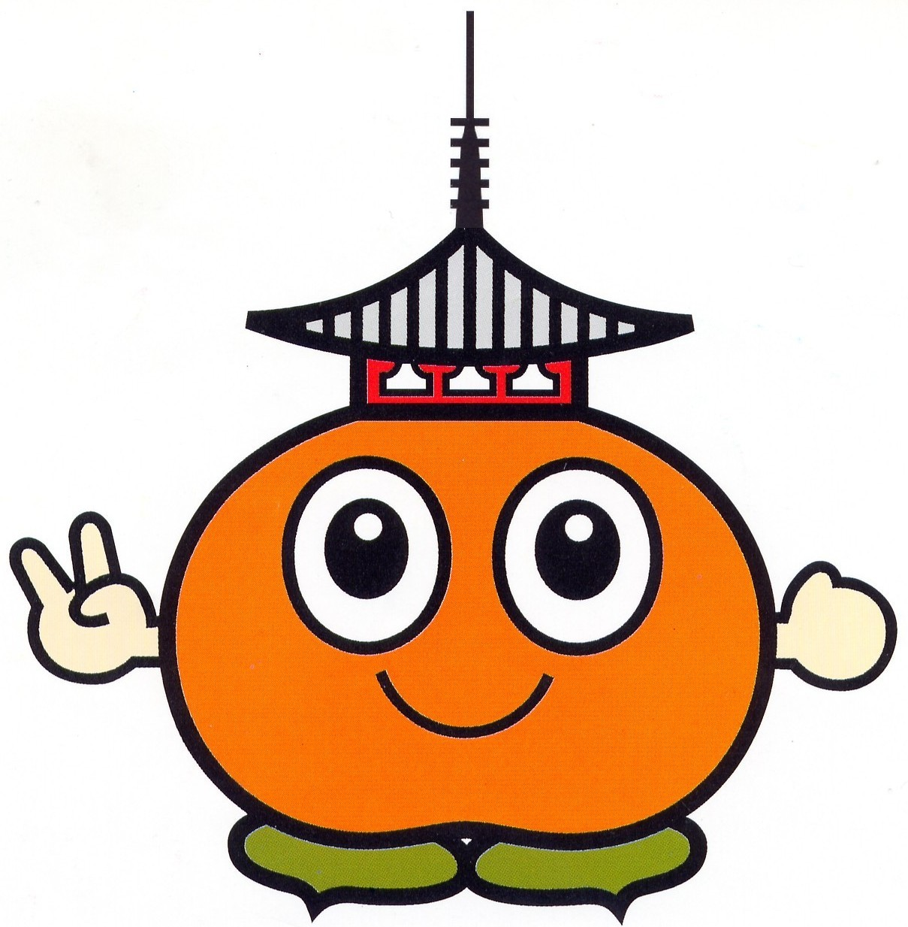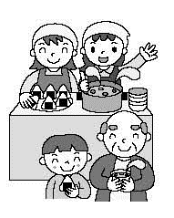
支え合いの活動
子どもから高齢者まで、地域のみんなで見守り、お互いに支え合う地域活動をしています。

情報伝達
役場からの案内や地域に密着した情報を回覧板などでお知らせします。

ごみステーションの維持管理
町では、すみやかにごみを収集するために、ごみステーションに集め収集をおこなう「ステーション方式」を実施しています。
そのため、自治会等でごみステーションの管理を行っています。

環境美化活動
快適で美しいまちにするため、水路の掃除や公園の草刈りなどを行っています。

万が一のとき、緊急のとき、いち早く助け合えるのはご近所さんです。一緒に住み良い地域をつくりましょう。不明な点や入会手続きは、下記までご連絡ください。
お住まいの地区は 自治会です。
＜町会の連絡先＞
【役職】 【氏名】
【住所】
【電話番号】

